BÀI TUYÊN TRUYỀN VỀ BỆNH GIAO MÙA THU - ĐÔNG THƯỜNG GẶP Ở TRẺ, DẤU HIỆU NHẬN BIẾT VÀ CÁCH PHÒNG TRÁNH
TỔ : 3 TUỔI

Bệnh giao mùa ở trẻ luôn gây ra nhiều vấn đề rắc rối. Thời tiết giao mùa thu – đông tạo điều kiện cho các vi khuẩn, virut gây bệnh sinh sôi, phát triển mạnh mẽ và lây lan nhanh trong cộng đồng, đặc biệt trẻ em là đối tượng có nguy cơ cao mắc bệnh và gặp biến chứng nặng. Trong khi đó, hệ miễn dịch của trẻ vốn còn non yếu, chưa kịp thích nghi với sự thay đổi đó, cộng thêm sự xâm nhập và tấn công của “tổ hợp” tác nhân gây bệnh khiến trẻ dễ mắc các bệnh đường hô hấp cùng nhiều bệnh lý nguy hiểm khác.Vậy làm thế nào để phòng ngừa và nhận biết sớm các dấu hiệu của bệnh giao mùa thu – đông cho trẻ để điều trị kịp thời?
Thống kê của Tổ chức Y tế Thế giới (WHO) cho thấy, mỗi năm có hơn 10 triệu trẻ em tử vong do các bệnh nhiễm trùng hô hấp trên như cúm, viêm mũi họng, viêm tai giữa, viêm tiểu phế quản, viêm phổi… Việt Nam nằm trong top 10 quốc gia có chỉ số ô nhiễm nhất thế giới, tỷ lệ mắc bệnh hô hấp cao. Trung bình một đứa trẻ dưới 5 tuổi có thể mắc các bệnh viêm đường hô hấp từ 4-6 lần trong một năm, nhiều nhất là vào thời điểm giao mùa. Nhiều bố mẹ chủ quan cho rằng các triệu chứng sốt, ho, sổ mũi, hắt hơi… ở trẻ chỉ là triệu chứng bệnh thông thường nên chỉ điều trị tại nhà. Tuy nhiên, hơn 25% các trường hợp nhiễm trùng hô hấp cấp tính nếu không được điều trị kịp thời và đúng cách sẽ tiến triển sang viêm phổi cùng nhiều biến chứng nguy hiểm khác, đe dọa tính mạng trẻ.
Phát biểu tại Hội nghị trực tuyến tăng cường công tác phòng chống dịch bệnh, công tác tiêm chủng và an toàn tiêm chủng năm 2020, Thứ trưởng Bộ Y tế Đỗ Xuân Tuyên cho biết, dự đoán đến cuối năm 2020, tình hình dịch bệnh mùa đông diễn biến phức tạp, nhất là trẻ em – hệ miễn dịch còn non yếu là đối tượng nguy cơ bị mầm bệnh tấn công. Do đó, khuyến cáo bố mẹ cần trang bị những kiến thức cơ bản về dấu hiệu nhận biết, phương pháp điều trị hiệu quả và cách phòng tránh 12 bệnh mùa đông thường gặp ở trẻ, phòng ngừa các bệnh tật gây nguy hiểm cho trẻ

1. Bệnh sốt xuất huyết
Sốt xuất huyết (hay sốt Dengue) là một trong những căn nguyên gây tử vong hàng đầu ở trẻ em. Vì vậy, các bậc cha mẹ cần biết một số biểu hiện sốt xuất huyết ở trẻ em để kịp thời phát hiện, đưa trẻ đi khám và điều trị kịp thời, tránh xảy ra biến chứng nghiêm trọng, đặc biệt tăng dần vào những thời điểm giao mùa. Sốt xuất huyết ở trẻ em có biểu hiện ở nhiều dạng khác nhau và diễn biến phức tạp. Sự khởi phát của bệnh thường khá đột ngột và diễn biến bệnh nhanh chóng từ nhẹ đến nặng qua ba giai đoạn: giai đoạn sốt, giai đoạn nguy hiểm và giai đoạn hồi phục.
- Dấu hiệu nhận biết: Triệu chứng rmnhẹ của sốt xuất huyết gồm sốt cao kéo dài, có thể cao tới 40 độ C, đau đầu dữ dội, nổi mẩn, phát ban. Khi bệnh tiến triển nặng, trẻ có thể đau bụng, buồn nôn, chân tay lạnh, nôn hoặc ói ra máu… nếu không được cấp cứu can thiệp kịp thời có thể dẫn đến tử vong.
- Phương pháp điều trị: Hiện nay chưa có thuốc điều trị đặc hiệu bệnh sốt xuất huyết. Bệnh được xếp vào nhóm bệnh giao mùa nguy hiểm, có thể tiến triển nhanh và bùng phát thành dịch, do đó khuyến cáo bố mẹ hãy đưa trẻ đến ngay cơ sở y tế để được thăm khám, điều trị kịp thời ngay khi có các triệu chứng bệnh kể trên.
- Cách phòng ngừa: Hiện chưa có vắc xin phòng bệnh sốt xuất huyết, do đó cách phòng bệnh tốt nhất là diệt muỗi, lăng quăng và bọ quậy, loại bỏ nơi sinh sản của chúng; phòng chống muỗi đốt trẻ bằng cách cho trẻ mặc quần áo dài, nằm ngủ mùng kể cả ban ngày, bôi kem xua muỗi cũng như các biện pháp khác được chỉ đạo bởi chính quyền địa phương.


Hình ảnh 1:Muỗi là tác nhân dẫn truyền bệnh sốt xuất huyết cho trẻ

2. Bệnh tay chân miệng

Hình ảnh 2:Hướng dẫn trẻ rửa tay đúng cách phòng bệnh tay chân miệng
Năm nay, bệnh tay – chân – miệng có dấu hiệu bùng phát mạnh mẽ khắp các địa phương trên cả nước.
- Dấu hiệu nhận biết: Trẻ em mắc bệnh có thể có những nốt phỏng nước trên da, loét niêm mạc miệng. Nếu không được điều trị kịp thời, bệnh tiến triển nặng với các triệu chứng như khó thở, nôn trớ, co giật và dẫn đến nhiều biến chứng nguy hiểm như viêm não, viêm cơ tim, viêm phổi… trường hợp xấu có thể gây tử vong.
- Phương pháp điều trị: Hiện chưa có thuốc điều trị đặc hiệu bệnh tay – chân – miệng. Các phương pháp điều trị hiện tại nhằm giảm thiểu nguy cơ mắc các biến chứng nguy hiểm ở trẻ, do đó khi có dấu hiệu bệnh, bố mẹ hãy đưa trẻ đến ngay cơ sở y tế để được theo dõi và điều trị kịp thời.
- Cách phòng ngừa: Hiện chưa có vắc xin phòng bệnh, các biện pháp phòng ngừa gồm hạn chế tiếp xúc với người bệnh, rửa tay bằng xà phòng và theo dõi các triệu chứng bệnh để phát hiện sớm và điều trị kịp thời.
* Thường xuyên rửa tay đúng cách bằng xà phòng dưới vòi nước sạch, hoặc bằng dung dịch sát khuẩn có cồn (ít nhất 60% cồn).
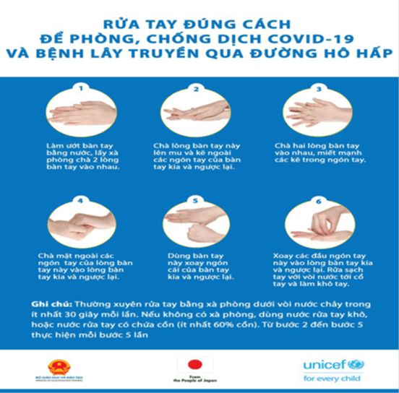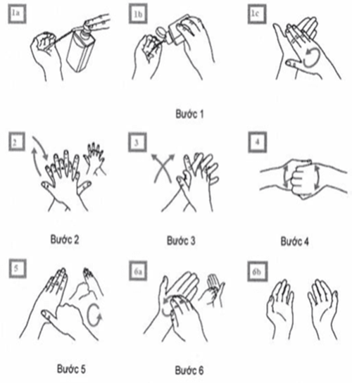
Hình 3. Các bước rửa tay với xà phòng 6 bước

3. Bệnh viêm da dị ứng

Hình ảnh 4:Viêm da dị ứng là bệnh giao mùa thu đông thường gặp ở trẻ sơ sinh và trẻ nhỏ
Viêm da dị ứng có thể xảy ra ở bất kỳ đối tượng nào, đặc biệt là trẻ sơ sinh và trẻ nhỏ do hệ miễn dịch non yếu, làn da trẻ mỏng manh dễ bị tác động. Thống kê số trường hợp viêm da dị ứng tại Việt Nam, có khoảng 30% trẻ mắc bệnh này. Bệnh thường xảy ra vào thời điểm giao mùa thu đông, có thể chấm dứt khi trẻ 5 tuổi nhưng số ít trẻ kéo dài đến khi trưởng thành.
- Dấu hiệu nhận biết: Các dấu hiệu đặc trưng của bệnh gồm da nổi mẩn đỏ, ngứa ngáy, có thể chảy dịch, phù nề,… Một số trẻ có thể ho, sốt, chán ăn và sụt cân.
- Phương pháp điều trị: Bố mẹ cần đưa trẻ đến cơ sở y tế để được bác sĩ thăm khám và điều trị đúng cách, hiệu quả.
- Cách phòng ngừa: Phòng ngừa viêm da dị ứng ở trẻ bằng cách vệ sinh nhà cửa, chăn gối, đồ chơi của trẻ sạch sẽ, tránh để trẻ tiếp xúc với các tác nhân gây dị ứng; dưỡng ẩm cho trẻ, che chắn cẩn thận cho trẻ khi ra ngoài; bổ sung dinh dưỡng tăng cường sức đề kháng cho trẻ…

4. Bệnh sởi

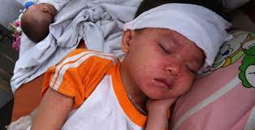
Hình ảnh 5: 98,7% trường hợp mắc sởi ở trẻ em là chưa từng tiêm hoặc tiêm không đủ mũi vắc xin theo khuyến cáo
Ngay từ những tuần đầu tiên năm 2019, dịch bệnh sởi đã bùng phát mạnh tại nhiều quốc gia trên thế giới. Riêng tại Việt Nam, thống kê của WHO ghi nhận 59/63 tỉnh thành rải rác các ca bệnh sởi, chủ yếu là ở trẻ em dưới 10 tuổi. Trong đó khoảng 98,7% trường hợp chưa tiêm vắc xin sởi hoặc không lưu lịch sử tiêm chủng, nhất là các tỉnh thành vùng sâu, vùng xa. Sởi là căn bệnh truyền nhiễm cấp tính, lây từ người sang người qua đường hô hấp, thông qua dịch tiết mũi họng của người bị sởi khi hắt hơi hoặc ho thoát ra ngoài không khí. Bệnh này rất dễ lây lan, đặc biệt là những nơi đông đúc như trường học, bệnh viện, khu dân cư,... Đây là nguyên nhân chính khiến dịch sởi bùng phát.
- Dấu hiệu nhận biết: Các triệu chứng đặc trưng của sởi là sốt, sổ mũi, ho khan, phát ban, viêm kết mạc… Nếu không được điều trị kịp thời, bệnh có thể tiến triển nặng, dẫn đến các biến chứng nguy hiểm như khô loét giác mạc mắt, viêm não, viêm tai giữa, viêm phổi…
- Phương pháp điều trị: Cho trẻ nghỉ ngơi ở nơi thông thoáng, đủ ánh sáng và vệ sinh răng miệng đầy đủ. Bù nước, bổ sung đầy đủ chất dinh dưỡng vào chế độ ăn của trẻ, lưu ý nên cho trẻ sử dụng đồ ăn dạng lỏng dễ tiêu. Khi các triệu chứng trở nên nặng hơn như khó thở, ho nhiều, nốt ban đã lặn nhưng vẫn sốt cao… bố mẹ cần đưa trẻ đến ngay cơ sở y tế để được điều trị can thiệp kịp thời.
- Cách phòng ngừa: Tốc độ lây lan bệnh sởi rất nhanh, do đó tiêm ngừa vắc xin đúng lịch và đủ mũi theo phác đồ là biện pháp phòng ngừa bệnh đơn giản nhưng hiệu quả nhất, bảo vệ trẻ, gia đình và cộng đồng.

5. Bệnh viêm não Nhật Bản
Viêm não Nhật Bản là bệnh lý nguy hiểm, bất kỳ đối tượng nào cũng có nguy cơ mắc bệnh, đặc biệt là ở trẻ dưới 15 tuổi. Tại Việt Nam, bệnh xuất hiện rải rác vào các tháng trong năm, khoảng 2.000 – 3.000 trường hợp mắc bệnh/năm. Bệnh biến chứng nguy hiểm, đe dọa tính mạng người bệnh với khoảng 20% trường hợp tử vong, 50% các trường hợp cứu sống lại mắc di chứng bệnh tật nặng nề.
- Dấu hiệu nhận biết: Trẻ em mắc bệnh viêm não Nhật Bản không có bất cứ triệu chứng nào ở giai đoạn ủ bệnh. Đến giai đoạn khởi phát, trẻ sẽ sốt cao 39 – 40 độ C hoặc hơn kèm theo các triệu chứng như đau đầu, đau bụng, nôn, thậm chí rối loạn nhãn cầu, mất nhận thức.
- Phương pháp điều trị: Hiện viêm não Nhật Bản chưa có phương pháp điều trị đặc hiệu. Khi có các triệu chứng bệnh, bố mẹ hãy đưa trẻ đến ngay cơ sở y tế để được xử trí kịp thời, tránh các biến chứng nguy hiểm như phù nề não, cơn co giật và các biến chứng ở hệ hô hấp và tim mạch…
- Cách phòng ngừa: Để phòng ngừa viêm não Nhật Bản cho trẻ, Bộ Y tế khuyến cáo bố mẹ cần đưa trẻ đi tiêm vắc xin phòng bệnh đủ mũi và đúng lịch; đồng thời vệ sinh sạch sẽ nơi ở, môi trường xung quanh; cho trẻ mặc đồ dài, ngủ mùng kể cả ban ngày để tránh muỗi đốt truyền bệnh…

6. Bệnh cảm cúm


Hình ảnh 6:Cảm cúm là một trong những bệnh giao mùa thường gặp ở trẻ
Theo thống kê của Bộ Y tế, mỗi năm Việt Nam có trên 800.000 người mắc cúm, số trường hợp mắc bệnh tăng cao vào thời điểm giao mùa. Trong vòng 11 tháng đầu năm 2019, Việt Nam ghi nhận hơn 400.000 trường hợp mắc cúm, 10 người tử vong vì căn bệnh này. Nếu không được điều trị kịp thời, bệnh cúm có thể tiến triển xấu, gây ra nhiều biến chứng nguy hiểm cho trẻ em, đặc biệt là trẻ dưới 2 tuổi.
- Dấu hiệu nhận biết: Triệu chứng bệnh cúm rất dễ nhầm lẫn với dấu hiệu cảm lạnh thông thường nên nhiều bố mẹ bỏ qua dấu hiệu ban đầu. Sau khoảng 2 ngày tiếp xúc với virus gây bệnh cúm, trẻ có thể bị sốt, ớn lạnh, đau mỏi cơ bắp, chóng mặt, mệt mỏi. Một số trẻ gặp các triệu chứng khác như đau tai, đau họng, nôn mửa và tiêu chảy nhiều lần trong ngày.
- Phương pháp điều trị: Tuân thủ chỉ định điều trị của bác sĩ kết hợp cho trẻ nghỉ ngơi, uống bù nước và bổ sung dinh dưỡng tăng cường sức đề kháng.
- Cách phòng ngừa: Thiết lập thói quen rửa tay bằng xà phòng, che miệng khi ho hoặc hắt hơi, mang khẩu trang y tế khi đến nơi công cộng như siêu thị, bệnh viện… “Tiêm vắc xin cúm mùa hàng năm được xem là phương pháp phòng bệnh hiệu quả nhất nhằm ngăn chặn các biến chứng nguy hiểm cho trẻ em, nhất là trẻ dưới 5 tuổi. Ông bà, bố mẹ, người lớn trong gia đình cũng cần tiêm vắc xin phòng bệnh để tránh lây bệnh cho trẻ, đặc biệt là trẻ chưa tới độ tuổi tiêm ngừa. ”
* Đeo khẩu trang nơi công cộng, trên phương tiện giao thông công cộng và đến cơ sở y tế.
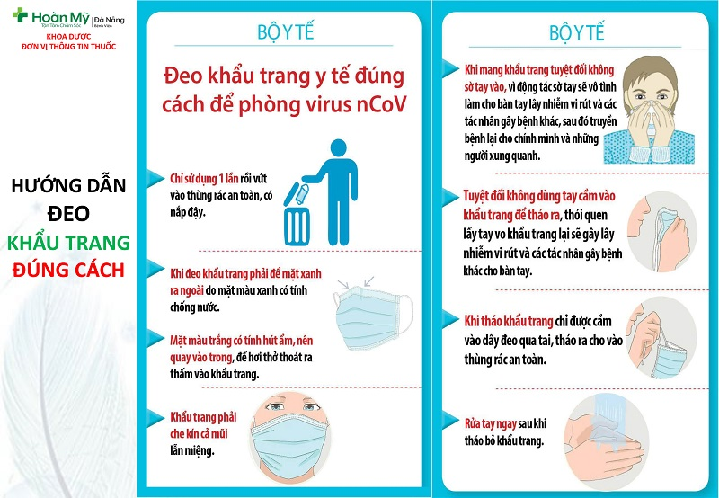
Hình 7: Hướng dẫn đeo khẩu trang đúng cách

7. Bệnh hen suyễn

Hình ảnh 8:Trẻ mắc bệnh hen suyễn có thể gặp triệu chứng khó thở nặng khi thời tiết chuyển mùa
Hen suyễn (hay còn gọi là hen phế quản) là một trong những bệnh lý mãn tính, đe dọa tính mạng người bệnh nếu không được điều trị kịp thời. Tổ chức Y tế Thế giới (WHO) ước tính mỗi năm thế giới có khoảng 250.000 trường hợp tử vong do hen suyễn. Tại Việt Nam, khoảng 8-10% trẻ mắc bệnh hen suyễn và dự đoán số lượng có thể gia tăng vào thời điểm giao mùa thu đông hàng năm.
- Dấu hiệu nhận biết: Triệu chứng đặc trưng của hen suyễn là các cơn ho khò khè kéo dài, có thể tái phát nhiều lần. Các cơn ho có chiều hướng tăng vào ban đêm hoặc lúc gần sáng, đặc biệt trẻ có thể ho dữ dội dẫn đến khó thở khi chuyển mùa.
- Phương pháp điều trị: Hiện chưa có phương pháp điều trị dứt điểm hen suyễn. Các biện pháp điều trị chủ yếu nhằm cắt cơn hen, hạn chế các biến chứng nguy hiểm. Do đó, chuyên gia khuyến cáo bố mẹ theo dõi, nhận biết sớm các triệu chứng hen suyễn ở trẻ và đưa trẻ đến ngay cơ sở y tế để được kiểm soát và ngăn chặn bệnh tiến triển nặng.
- Cách phòng ngừa: Tránh để trẻ sống hoặc tiếp xúc với môi trường ô nhiễm, đầy khói bụi, thuốc lá. Bổ sung dinh dưỡng đúng cách, tránh những thực phẩm làm tăng cơn hen đối với những trẻ có tiền sử hen suyễn. Đặc biệt, mặc ấm, giữ ấm cơ thể trẻ và tiêm vắc xin đầy đủ để phòng bệnh truyền nhiễm cho trẻ tránh “bệnh chồng bệnh” vào thời điểm giao mùa thu đông.

8. Bệnh nhiễm trùng hô hấp



Hình ảnh 9: Nhiễm trùng hô hấp ở trẻ
Nhiễm trùng hô hấp là một trong những bệnh lý gây tử vong hàng đầu ở trẻ em. Mỗi năm trên thế giới có khoảng 4,3 triệu trẻ em dưới 5 tuổi tử vong vì nhiễm trùng hô hấp, chủ yếu là viêm tiểu phế quản và viêm phổi. WHO và Unicef đã phát động chương trình phòng chống bệnh nhiễm trùng hô hấp với mục tiêu cụ thể: Giảm tỷ lệ tử vong bệnh ở trẻ dưới 5 tuổi, giảm tỷ lệ mắc bệnh và giảm tỷ lệ kháng kháng sinh.
- Dấu hiệu nhận biết: Triệu chứng nhiễm trùng hô hấp ở trẻ rất đa dạng, trẻ có thể sốt cao, ho, nhịp thở nhanh, tiếng thở rít, tím tái quanh môi, bỏ bú hoặc bỏ ăn… Một số trẻ có thể gặp các triệu chứng khác như nôn, chướng bụng, đi phân lỏng, khó thở, quấy khóc…
- Phương pháp điều trị: Các phương pháp điều trị hiện tại nhằm giảm thiểu các triệu chứng, ngăn ngừa các biến chứng nguy hiểm ở trẻ. Bố mẹ cần đưa trẻ đến ngay cơ sở y tế uy tín để được theo dõi và xử trí kịp thời.
- Cách phòng ngừa: Các biện pháp phòng ngừa bệnh bao gồm vệ sinh sạch sẽ môi trường sống xung quanh trẻ, bổ sung đầy đủ chất dinh dưỡng, tăng cường hệ miễn dịch, đặc biệt tiêm ngừa vắc xin đầy đủ theo khuyến cáo giúp trẻ phòng tránh được nhiễm trùng hô hấp cùng các bệnh giao mùa khác.

9. Bệnh viêm phổi

Hình ảnh 10:Viêm phổi là nguyên nhân gây tử vong hàng đầu ở trẻ em dưới 5 tuổi
Mặc dù y học đã có nhiều tiến bộ trong chẩn đoán và điều trị, nhưng viêm phổi vẫn đang là nguyên nhân gây tử vong hàng đầu ở trẻ em dưới 5 tuổi. Mỗi năm, nước ta có khoảng 2,9 triệu trẻ em mắc bệnh viêm phổi, khoảng 4.000 trẻ tử vong. Việt Nam được xếp vào 1 trong 15 quốc gia có số lượng trẻ em mắc bệnh và tử vong do viêm phổi nhiều nhất trên thế giới.
- Dấu hiệu nhận biết: Thở nhanh là triệu chứng xuất hiện đầu tiên ở trẻ bị viêm phổi, tiếp đó là các dấu hiệu như sốt, ho, nghẹt mũi, đau bụng, đau tức ngực, nôn ói…
- Phương pháp điều trị: Những trường hợp trẻ có triệu chứng nhẹ, trẻ cần được đi khám để đánh giá tình trạng bệnh, bác sĩ có thể hướng dẫn bố mẹ theo dõi, chăm sóc, điều trị tại nhà. Tuy nhiên, khi bé xuất hiện các triệu chứng thở nhanh, mệt, sốt cao không đáp ứng thuốc điều trị, ăn uống kém, bỏ ăn… bố mẹ cần cho trẻ nhập viện ngay để được can thiệp kịp thời.
- Cách phòng ngừa: Viêm phổi là bệnh lý nguy hiểm nhưng hoàn toàn có thể phòng ngừa bằng cách tiêm ngừa vắc xin đầy đủ, đúng lịch; đồng thời bổ sung đầy đủ dinh dưỡng tăng sức đề kháng cho trẻ, tránh xa các nguồn lây nhiễm bệnh để đạt hiệu quả phòng bệnh tối đa.

10. Bệnh tiêu chảy
Tiêu chảy là một trong 10 nguyên nhân gây biến chứng bệnh tật và tử vong hàng đầu tại Việt Nam. Theo thống kê của WHO, mỗi năm nước ta có khoảng 1.100 trẻ dưới 5 tuổi tử vong vì bệnh này. Tiêu chảy ở trẻ em thường là dấu hiệu cho thấy trẻ bị nhiễm trùng. Tuy tình trạng này không nguy hiểm nhưng cha mẹ chớ vì thế mà chủ quan, bởi trẻ bị tiêu chảy hay đi kèm với mất nước, nếu nghiêm trọng có thể ảnh hưởng tới sức khỏe.
- Dấu hiệu nhận biết: Bệnh bắt đầu với triệu chứng sốt, đau bụng, tiêu chảy và ói mửa. Nếu không được điều trị kịp thời, trẻ có thể bị mất nước từ nhẹ đến nặng, nguy cơ tử vong cao.
- Phương pháp điều trị: Các trường hợp tiêu chảy nhẹ có thể tự khỏi sau vài ngày. Trường hợp nặng cần đến ngay cơ sở y tế để được bác sĩ thăm khám và hướng dẫn điều trị bù nước, điện giải, thuốc kháng sinh hoặc có phác đồ điều trị khác.
- Cách phòng ngừa: Bảo đảm vệ sinh an toàn thực phẩm, chỉ sử dụng nguồn nước sạch, vệ sinh môi trường sống và cho trẻ uống vắc xin phòng bệnh tiêu chảy theo khuyến cáo của WHO.

* Tăng cường các biện pháp phòng bệnh cho trẻ khi giao mùa
Để phòng bệnh cho trẻ khi thời tiết giao mùa, bố mẹ cần nắm vững “ 5 nguyên tắc vàng” sau:
- Tiêm chủng vắc xin đầy đủ, đúng lịch: Thực hiện lịch tiêm ngừa cho trẻ đầy đủ theo khuyến nghị của WHO.
- Chú trọng chế độ dinh dưỡng cho trẻ: Bổ sung đầy đủ các nhóm chất dinh dưỡng theo khuyến nghị giúp tăng cường hệ miễn dịch cho trẻ. Chú ý sử dụng nguồn nước sạch, thực hiện nguyên tắc ăn chín, uống sôi, bảo đảm vệ sinh an toàn thực phẩm.
- Giữ vệ sinh nhà ở, vệ sinh cá nhân: Thực hiện vệ sinh sạch sẽ môi trường sống, chăn gối, đồ chơi của trẻ, hạn chế các tác nhân gây bệnh. Đồng thời, hướng dẫn trẻ vệ sinh răng miệng đúng cách, ngăn ngừa các bệnh lý nhiễm khuẩn đường hô hấp.
- Tăng cường vận động, tập luyện thể dục thể thao: Hướng dẫn trẻ những bài tập vận động phù hợp với lứa tuổi, nâng cao sức khỏe cho trẻ.
- Điều trị bệnh đúng cách: Khi trẻ có những dấu hiệu bệnh, hãy đưa trẻ đến ngay cơ sở y tế uy tín để được thăm khám và hướng dẫn điều trị phù hợp. Tuyệt đối không tự ý mua thuốc, điều trị tại nhà vì có thể khiến bệnh tiến triển nặng hơn, đe dọa tính mạng của trẻ.
Trên đây là một số nội dung về bệnh giao mùa thu – đông thường gặp ở trẻ, dấu hiệu và cách phòng tránh. Là một giáo viên rất mong nhận được sự phối kết hợp và ủng hộ của các bậc phụ huynh để giáo viên, phụ huynh cùng làm tốt công tác chăm sóc sức khỏe cho trẻ mùa thu – đông một cách hiệu quả nhất.
Bài viết : Nguyễn Thị Hạnh – Giáo viên trường MN Tiên Minh, ảnh sưu tầm

